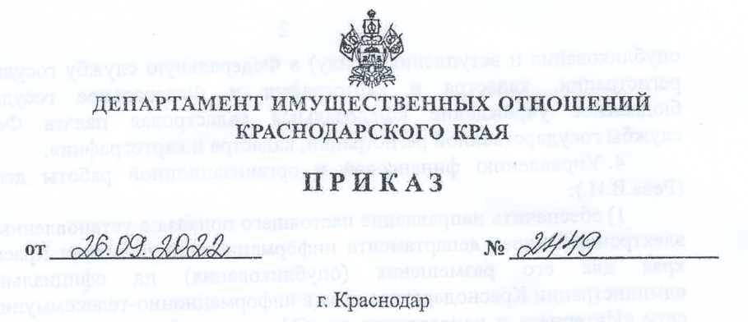

«Об утверждении результатов определения кадастровой стоимости земельных участков на территории Краснодарского края»

В соответствии со статьей 66 Земельного кодекса Российской Федерации, Федеральным законом от 3 июля 2016 г. N 237-ФЗ "О государственной кадастровой оценке", постановлением главы администрации Краснодарского края от 23 апреля 2007 г. N 345 "О департаменте имущественных отношений Краснодарского края" и приказом департамента имущественных отношений Краснодарского края от 27 апреля 2021 г. N 845 "О проведении государственной кадастровой оценки земельных участков на территории Краснодарского края в 2022 году", приказываю:
1. Утвердить результаты определения кадастровой стоимости земельных участков на территории Краснодарского края согласно приложению.
2. Установить, что кадастровая стоимость земельных участков определена по результатам проведения государственной кадастровой оценки на территории Краснодарского края в 2022 году по состоянию на 1 января 2022 г.
3. Отделу кадастровой оценки департамента (Гузеева О.Г.):
1) в течение тридцати рабочих дней со дня принятия настоящего приказа обеспечить информирование о его принятии, а также о порядке рассмотрения заявлений об исправлении ошибок, допущенных при определении кадастровой стоимости, путем:
размещения извещения на официальном сайте департамента имущественных отношений Краснодарского края в разделе "Деятельность/ Государственная кадастровая оценка/Результаты государственной кадастровой оценки";
опубликования извещения в газете "Кубанские новости";
размещения извещения на информационных щитах департамента имущественных отношений Краснодарского края;
направления информации о принятии настоящего приказа в органы местного самоуправления поселений, муниципальных районов, городских округов, муниципальных округов Краснодарского края;
2) в течение трех рабочих дней со дня вступления в силу настоящего приказа направить его копию (включая сведения о датах его официального опубликования и вступления в силу) в Федеральную службу государственной регистрации, кадастра и картографии и Федеральное государственное бюджетное учреждение "Федеральная кадастровая палата Федеральной службы государственной регистрации, кадастра и картографии".
4. Управлению финансовой и организационной работы департамента (Рева В.И.):
1) обеспечить направление настоящего приказа в установленные сроки на электронный адрес департамента информационной политики Краснодарского края для его размещения (опубликования) на официальном сайте администрации Краснодарского края в информационно-телекоммуникационной сети "Интернет" и направления на "Официальный интернет-портал правовой информации" (www.pravo.gov.ru), а также его размещение на официальном сайте департамента имущественных отношений Краснодарского края в разделе "Деятельность/Государственная кадастровая оценка/Результаты государственной кадастровой оценки";
2) направить копию настоящего приказа в Управление Министерства юстиции Российской Федерации по Краснодарскому краю в семидневный срок после дня первого официального опубликования с указанием сведений об источниках его официального опубликования и в прокуратуру Краснодарского края в сроки, установленные Законом Краснодарского края от 23 июля 2009 г. N 1798-КЗ "О противодействии коррупции в Краснодарском крае".
5. Контроль за выполнением настоящего приказа оставляю за собой.
6. Настоящий приказ вступает в силу по истечении одного месяца после дня его обнародования (официального опубликования).

Руководитель департамента | А.Г. Шеин

